PESEL = cw24

Operacje na bazie danych
Struktura bazy danych została przedstawiona na obrazie 1.
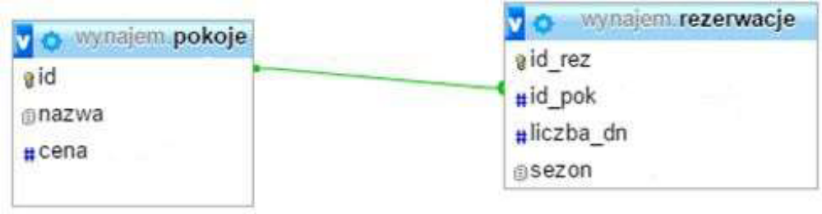
Za pomocą narzędzia phpMyAdmin wykonaj operacje na bazie danych:
‒ Utwórz bazę danych o nazwie cw24
‒ Do bazy cw24 zaimportuj tabele z pliku wynajem.sql z rozpakowanego archiwum
‒ Wykonaj zrzut ekranu po imporcie. Zrzut zapisz w formacie PNG i nazwij import. Nie kadruj zrzutu.
Powinien on obejmować cały ekran monitora, z widocznym paskiem zadań. Na zrzucie powinny być
widoczne elementy wskazujące na poprawnie wykonany import tabel.
‒ Wykonaj zapytania SQL działające na bazie cw24. Zapytania zapisz w pliku kwerendy.txt. Wykonaj
zrzuty ekranu przedstawiające wyniki działania kwerend. Zrzuty zapisz w formacie JPEG i nadaj im
nazwy kw1, kw2, kw3, kw4, kw5. Zrzuty powinny obejmować cały ekran monitora z widocznym paskiem
zadań:
‒ Zapytanie 1: wybierające wszystkie wiersze z tabeli pokoje
‒ Zapytanie 2: wybierające z tabeli rezerwacje jedynie id pokoju oraz sezon dla rezerwacji o liczbie
dni przekraczającej tydzień
‒ Zapytanie 3: liczące sumę dni rezerwacji zimą
‒ Zapytanie 4: aktualizujące liczbę dni rezerwacji. Minimalna liczba dni rezerwacji to 4, dla rekordów, w których liczba dni jest mniejsza od 4 liczba ta jest zmieniana na 4
‒ Zapytanie 5: tworzące użytkownika najemca z hasłem n@JEM1@!

